AY24 (Cierre 02/08/19 $ 3.330.00)
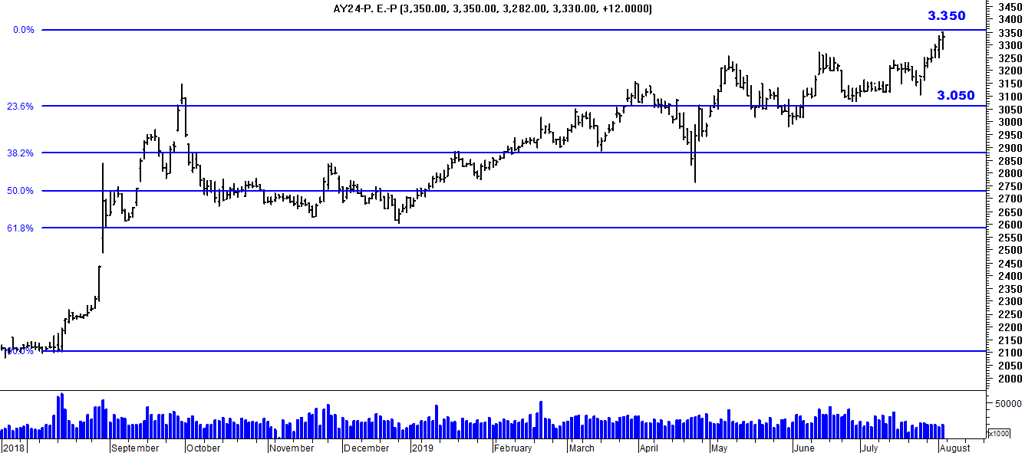A la baja soporte en $3.050.
A la suba resistencia en $ 3.350.

AY24D (Cierre al 02/08/19 u$s 74.22)

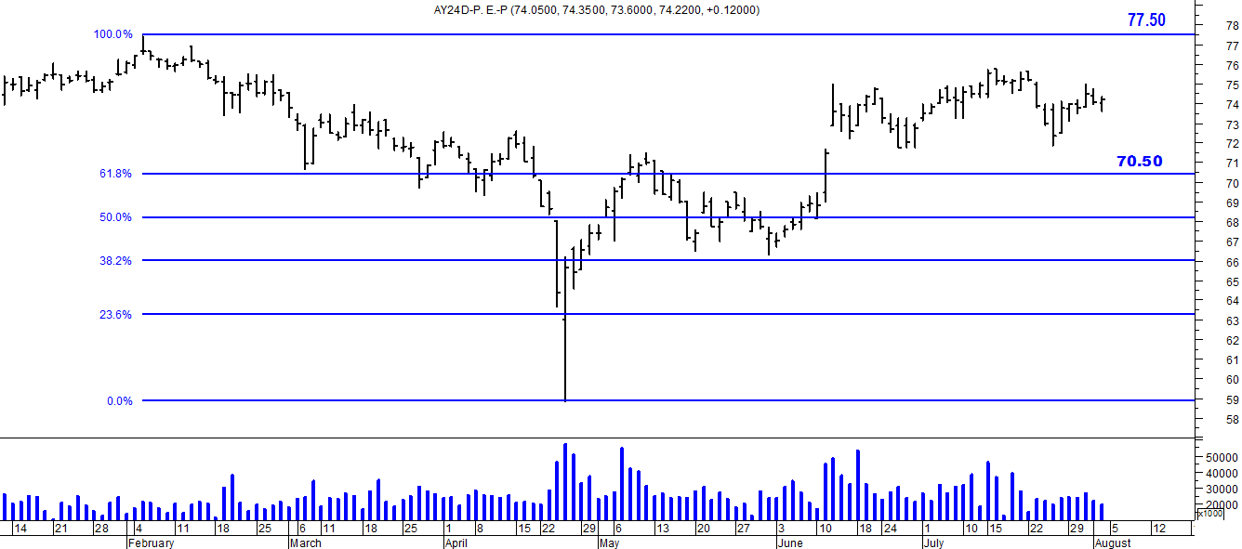

Resistencia us$ 77.50.
Soporte en us$ 70.50.

DICA (Cierre al 02/08/19 $ 4.993,00)
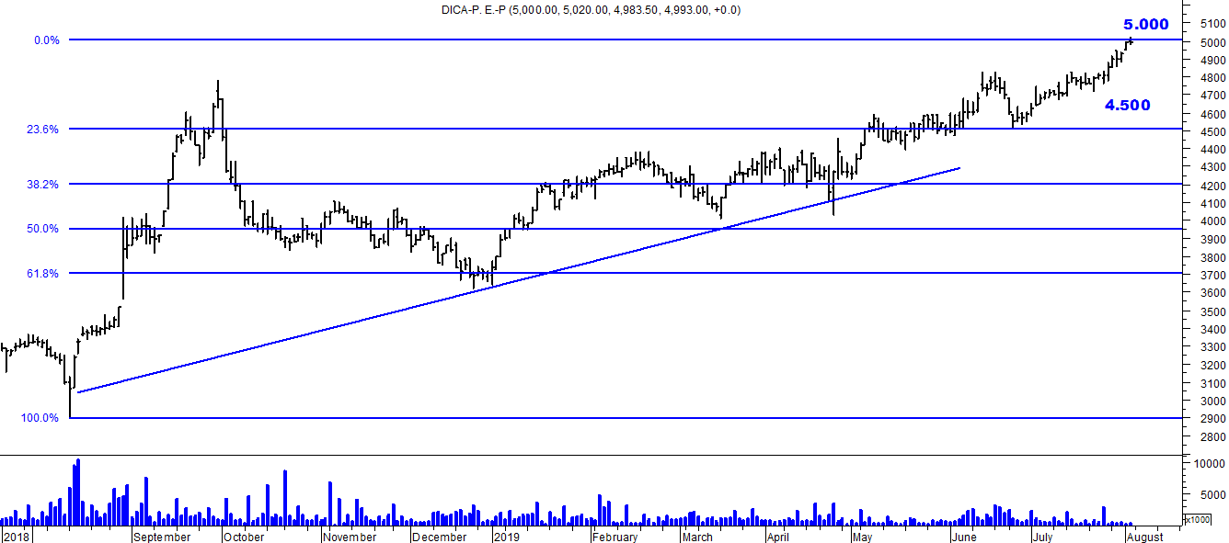
Soporte en $ 4.500.
Resistencia $ 5.000.

DICAD (Cierre al 02/08/19 us$ 111.40)
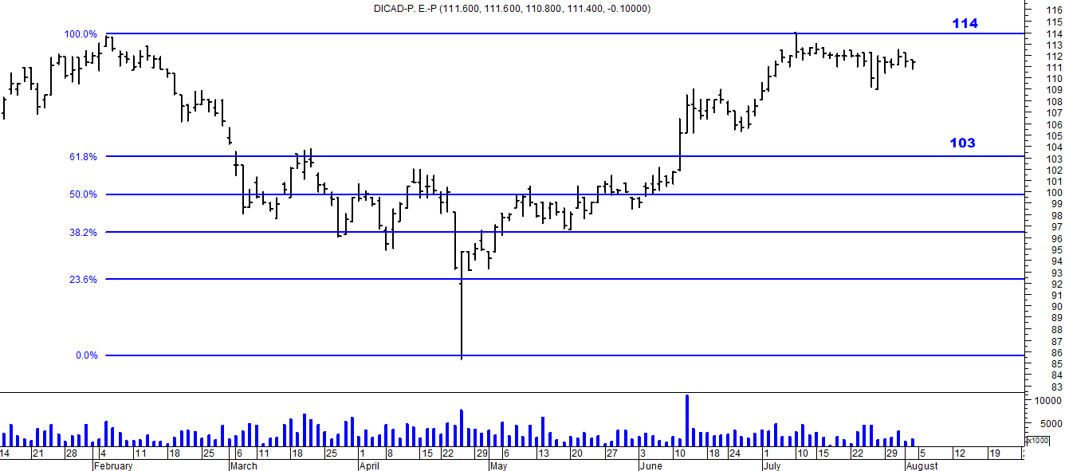

Resistencia us$ 114.00
Soporte en us$ 103.00

